LOS EFECTOS DE LOS SISTEMAS NORMALIZADOS DE CALIDAD SOBRE LOS RESULTADOS EMPRESARIALES: EVIDENCIAS ESPECÍFICAS DE UNA MARCA DE CALIDAD REGIONAL

F. Javier de la Ballina Ballina
fballina@uniovi.es
Luis Valdés Peláez
lvaldes@uniovi.es
Sistema de Información Turística de Asturias

resumen

La literatura ha dedicado mucha atención al estudio de las relaciones entre las certificaciones de calidad y las motivaciones, los costes y los beneficios percibidos. Pero estamos lejos del consenso sobre el efecto positivo de la certificación de calidad en el resultado económico de las empresas. En el sector de los hoteles, sin embargo, la investigación académica es aún muy poca, además casi toda ella relativa a los estándares de calidad ISO, que son de tipo genérico e internacional.
Este trabajo pretende aportar conocimiento sobre la gestión de las certificaciones de calidad en el sector turístico, y concretamente en el hotelero. Se intenta demostrar que la presencia de una certificación de calidad turística en un hotel permite mejorar los beneficios económicos, tanto los resultados comerciales (facturación, tasa de ocupación y nivel de precio) como los resultados financieros (rentabilidad y beneficios).
Para ello se repasa la literatura los hallazgos sobre los beneficios percibidos de las certificaciones de calidad, con especial atención al caso hotelero. Luego se desarrolla un trabajo de investigación empírico con una amplia base de datos sobre los resultados económicos obtenidos por un conjunto de hoteles de tipo rural de una determinada región de España. Estos hoteles operan con una marca de calidad turística pública denominada “Casonas Asturianas” que tiene un amplio historial de tiempo de funcionamiento.
Los resultados aportan evidencias sobre la existencia de relaciones directas entre la marca de calidad y los resultados del hotel. Además, las conclusiones sugieren la existencia de algunos matices en el sesgo de autoselección, concretamente sobre las tarifas ofertadas en la temporada alta.

Palabras clave: Turismo, Calidad, Beneficios, Hotelería, Normas.

abstract

The literature has devoted much attention to the study of the relationships between the quality certifications and motivations, the costs and perceived benefits. But we are far from consensus on the positive effect of certification of quality about the economics results of enterprises. In the sector of hotels, however, academic research is still very little, in addition almost all of it relative to the ISO quality standards, which are generic and international. This work aims to provide knowledge about the certifications of quality management in the tourism sector, and specifically in the hotel. Attempts to demonstrate that the presence of a tourist in a hotel quality certification allows to improve economic outcomes, both trade performance (turnover, occupancy and price level) and the financial results (profitability and benefits).
For this it reviews the literature findings about the perceived benefits of the certifications of quality, with special attention to the hotel case. Then it develops an empirical research work with a vast database on the economic results obtained by a group of rural type in a certain region of Spain hotels. These hotels operate with a quality brand tourist public called "Casonas Asturianas" which has an extensive history of operating time.
The results provide evidence of the existence of direct relationships between the quality brand and the results of the hotel. In addition the findings suggest the existence of some nuances in the bias of selection, specifically on the rates offered in high season.

Key words: Tourism, Quality, Profits, Hospitality, Standards.

introducción

Los cambios en la demanda turística, que es cada vez más cualificada y exigente, han convertido a la calidad en el principal factor estratégico (OMT, 2002).
España es uno de los países líderes de la economía turística mundial, pero la madurez de su sector y la aparición de nuevos competidores la han obligado a potenciar la estrategia de calidad (Aguiló y Alegre, 2004). En el año 2000 el gobierno español pone en marcha una norma de calidad turística propia denominada Q de Calidad. Esta norma es pública aunque está gestionado por un ente mixto en el que participan las asociaciones hoteleras españolas denominado el Instituto para la Calidad Turística de España (ICTE s f).
Con esta estrategia España ha pasado de contar con 129 hoteles certificados con la norma Q en el año 2000 a 416 en el 2013. Es un crecimiento importante en términos absolutos, pero limitado a tan solo el 4% del total de hoteles que existen en España.
Antes del año 2000, del lanzamiento nacional de la Q, varias regiones españolas habían puesto en marcha marcas de calidad turísticas para sus hoteles de turismo rural. En el año 1994 nace la marca de calidad Casonas Asturianas, que es pionera de otras como Posadas Reales de Castilla y Cantabria Gran Reserva. Se trata de marcas para hoteles pequeños, localizados en zonas rurales, de edificios y decoración tradicionales, y muy orientados al servicio (cuadro 1).

Cuadro 1: Características de la Norma de Calidad del Gobierno de Asturias “Casonas asturianas”

Requisitos iniciales | Ubicación rural o natural.  Capacidad máxima de 20 habitaciones.  Arquitectura distintiva y decoración apropiada
Métodos de Control de Calidad | Auditoría externa | Equipamiento  Instalaciones  Gestión
Métodos de Control de Calidad | Turista anónimo | Servicio
Referencias de Calidad | Equipamiento | Accesos y parking.  Recepción  Áreas comunes.  Habitaciones  Baños  Restaurante  Entorno  Control de calidad  Seguridad
Referencias de Calidad | Servicio | Reservas.  Check-in.  Habitaciones.  Restaurante.  Infraestructuras.  Desayuno.  Check-Out.
Formales | Contrato  Resolución administrativa  Placa identificativa
Fuente: Adaptación del DECRETO 69/1994, BOPA Nº 236 - 11 Octubre 1994

La marca de calidad Casonas Asturianas tiene actualmente 49 hoteles, si bien llego a alcanzar su máximo en el año 2010 con 57 establecimientos. Non obstante, apenas representan el 8% del total de hoteles existentes en la región.
En consecuencia el sector turístico español ha seguido dos vías de certificación distintas: la norma de calidad nacional Q y las marcas de calidad territoriales. Ambos tipos nacen y se desarrollan con carácter público. Pero la norma Q se utiliza más en los hoteles vacacionales de sol y playa mientras que las marcas regionales se usan en los hoteles de turismo rural (Valdés y Del Valle, 2011).

- La certificación de calidad y los resultados hoteleros

La Teoría de Señales propone que la disponibilidad de una certificación de calidad exógena por parte de un hotel puede funcionar como una señal distintiva para el consumidor (Karamni y Rao, 2000). En consecuencia la certificación puede:
- Convertirse en un factor de ventaja competitiva (Orth y Krska, 2002; Rusjan y Alic, 2010).
- Ser un elemento de diferenciación (Alonso y Rodríguez, 2011; Walker y Johnson, 2009).
- Funcionar como un atributo de elección del hotel en sí mismo (Walley et al., 1999).
Pero, para operar como señales, los certificados de calidad hoteleros afrontan la limitación de reducida de notoriedad y la confusión sobre su significado (Martin, 2000).
La literatura propone que los Modelos de Calidad tienen un claro objetivo económico ((Asif, M. et al., 2011) en forma de beneficios económicos internos y externos (Alonso y Rodríguez, 2011; Christman y Taylor, 2005; Jan y Lin, 2008; Sampaio et al., 2009).
Desde la perspectiva interna la certificación de calidad tiene consecuencias positivas sobre el funcionamiento de los hoteles:
- Incremento de la productividad y mejora de la eficiencia (Tarí et al., 2010),
- Gestión de los recursos (Dick, 2009).
- Reducción de errores durante la prestación del servicio (Alonso et al., 2009).
- Mejora la documentación de los procesos (Walker y Johnson, 2009).
Desde la perspectiva externa la literatura señala varios beneficios positivos:
- Atracción de nuevos clientes (Tarí et al. 2010; Walker y Johnson, 2009).
- Aumento del número de visitas repetidas (Alonso et al., 2009; Walker y Johnson, 2009).
- Mejora en la posición competitiva del hotel (Claver et al., 2006b).
- Garantía de supervivencia competitiva para los pequeños hoteles independientes (Alonso y Rodríguez, 2011):
- Aumento de las ventas y de la cuota de mercado (Tarí et al., 2010).
La implantación de un certificado de calidad obliga a un hotel a realizar una inversión importante. Por eso la principal barrera a la adopción de certificados de calidad son los costes de implementación y de mantenimiento, especialmente para las pequeñas y medianas empresas (Chan, 2008; Sampaio et al., 2009; Tarí et al., 2010).
Pero la certificación de calidad en la industria consigue ahorros futuros de costes: varios estudios académicos han confirmado la reducción de los costes asociados a la certificación a lo largo del tiempo (Casadesús y Karapetrovic, 2005; Karapetrovic et al., 2010; Stevenson y Barnes, 2001).
La mejora de la calidad del hotel y de la satisfacción del cliente debería producir un aumento de las ventas y de la cuota de mercado, aunque los resultados de la literatura son aún contradictorios. Jan y Lin (2008) no encuentran ningún tipo de relación de ese tipo mientras otros autores han encontrado una relación positiva entre la certificación de calidad y el aumento de las ventas (Corbett et al., 2005; Dick et al., 2008; Nair y Prajogo, 2009; Sharma, 2005) o con la mejora de la cuota de mercado (Sampaio et al., 2009; Sánchez y Martínez, 2004).
La misma contradicción existe en la literatura que estudia la relación entre la certificación de calidad y la mejora de los resultados empresariales. La mayoría de los trabajos concluyen la ausencia de efectos significativos (Huertas, 2005; Kang y Shang, 2007; Martínez et al., 2009; Martínez y Martínez, 2007; Singels et al., 2001). En otros, establecen una relación positiva con la rentabilidad (Lafuente et al., 2009) y con el beneficio (Nair y Prajogo, 2009).
La investigación sobre las relaciones entre las certificaciones de calidad y los resultados empresariales es limitada en el sector hotelero. Algunos trabajos concluyen una relación con la tasa de ocupación (Claver et al., 2006b; 2006c; 2008; Tarí et al., 2009; Valdés y de la Ballina, 2005). Otros estudios concluyen esa relación positiva con la fijación de precios más elevados o primados (Abrate et al., 2011; Han et al., 2009; Padilla et al., 2007; Valdés y de la Ballina, 2005; Walker y Johnson, 2009). Finalmente algunos trabajos combinan ambos efectos y concluyen un aumento del beneficio del hotel (Alonso et al., 2009; Álvarez et al., 1999; Claver et al., 2006 a; 2008; Molina et al., 2009; Tarí et al., 2009; 2010).
Hay aportaciones de la literatura que plantean otro tipo de conclusiones interesantes sobre las certificaciones de calidad. La existencia de un sesgo de autoselección, que hace que sean las empresas más rentables las que primero deciden certificarse (Dick et al., 2008; Sharma, 2005). También que los resultados positivos de la certificación son mayores para las empresas pioneras (Benner y Veloso, 2008; Corredor y Goñi, 2011; Dick, 2009; Naveh et al., 2004), puesto que disminuyen con el tiempo y con el aumento de competidores certificados (Kang y Shang, 2007). Pero la importancia de los beneficios de la certificación es moderada por la credibilidad del organismo certificador. Por otra parte, la certificación de calidad de un hotel puede ser un atributo de selección para el turista (Walley et al., 1999).
En resumen, los hoteles tendrán un mayor interés en las certificaciones de calidad cuando les aporte una clara rentabilidad económica. La literatura, que es escasa y sin evidencias concluyentes, sugiere que la unión de los beneficios internos y externos de la certificación tiene un efecto positivo sobre los resultados, pero que sería de tipo indirecto: los requisitos de la norma de calidad perfeccionan los procesos consiguiendo una reducción de los costes, además la certificación mejora la posición competitiva, todo ello contribuye a mejorar los resultados, comerciales y financieros, de las empresas hoteleras.

- Objetivo y justificación de las hipótesis

El objetivo del trabajo es demostrar que la disponibilidad de una certificación de calidad es causa explicativa de mejores resultados económicos en los hoteles. Se desarrolla un estudio previo de los autores (Valdés y De la Ballina, 2005) que había encontrado diferencias significativas en la tasa de ocupación, precio medio de la habitación, gasto diario del turista y ventas totales del hotel siempre favorables a los hoteles certificados con la marca Casonas.
Se proponen dos tipos de hipótesis principales: la primera sobre los resultados comerciales y la segunda sobre los resultados financieros. Algunos trabajos recientes indican la existencia de mejoras en la performance comercial de los hoteles que disponen de certificaciones de calidad (Abrate et al., 2011; Martensen, A. y Mouritsen, J.; 2013 Alonso et al., 2009; Walker y Johnson, 2009). De forma más analítica consideramos como elementos del resultado comercial a: la tasa de ocupación, el precio medio y, en consecuencia, la facturación anual por habitación. Las hipótesis relacionadas con la performance comercial planteadas son:
H1: Los hoteles certificados con la marca regional obtienen, anualmente, facturaciones por habitación superiores a los hoteles similares no certificados.
H1a: Porque los hoteles certificados pueden operar con Precios Medios anuales superiores que los hoteles no certificados.
H1b: Porque los hoteles certificados pueden operar con Precios superiores en todas las temporadas turísticas que los hoteles no certificados.
H1c: Porque los Hoteles certificados obtienen mayores tasas de ocupación (rotación) que los hoteles no certificados.
Los hallazgos sobre la relación entre la certificación de calidad y los beneficios en los hoteles son controvertidos. Algunos autores concluyen que no hay relación entre certificación y el beneficio (Claver et al., 2006a) o que es muy débil (Álvarez et al., 1999) o que solo es indirecta (Herzallad,A.; Gutiérrez-Gutiérrez, L. y Munoz, J., 2013). Pero trabajos más recientes realizados en el mercado español establecen una relación positiva entre la certificación de calidad y el beneficio operativo por habitación y, en consecuencia, el beneficio bruto total (Alonso et al., 2009; Claver et al., 2008; Molina, et al., 2009; Tarí et al., 2009; 2010). También la certificación de calidad parece que contribuye a la mejora de los costes con el tiempo (Karapetrovic et al., 2010). Las hipótesis relacionadas con el beneficio son:
H2: Los hoteles certificados con la marca regional obtienen una mejor evolución anual en los beneficios brutos operativos respecto a los hoteles no certificados.
H2a: Porque los hoteles certificados obtienen una mejor evolución en sus tasas de rentabilidad anual respecto a los no certificados.
H2b: Porque los hoteles certificados tienen una mejor evolución anual en su estructura de costes que los hoteles no certificados.
El gráfico 1 representa el esquema de relaciones previstas entre las hipótesis del trabajo.
Gráfico 1. Relaciones previstas entre las variables de resultados de acuerdo al conjunto de hipótesis del trabajo
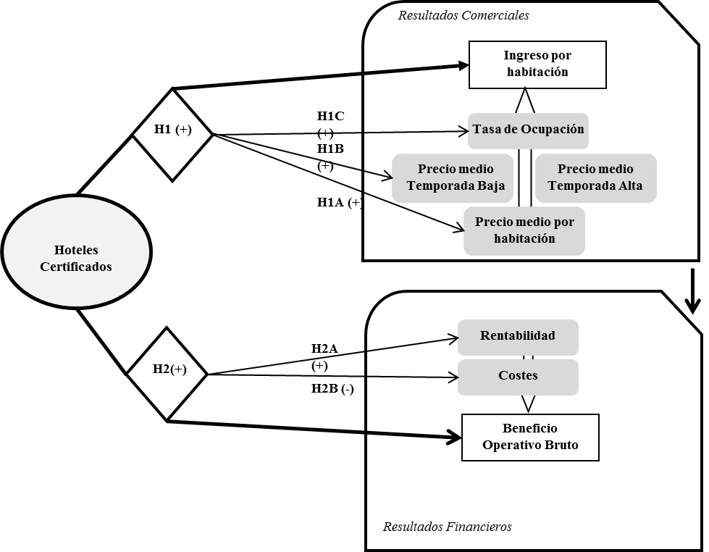
Fuente: Elaboración propia

- Metodología y resultados de la investigación

El trabajo utiliza datos del Sistema de Información Turística de Asturias (SITA), ente público que recopila información de los hoteles de la región desde el año 1997. Concretamente se han utilizado las encuestas a los directores de los hoteles de los años 2005 al 2010.
La base de datos ha seleccionado los casos correspondientes a los hoteles rurales de categorías 1, 2 y 3 estrellas, para conseguir la homogeneidad necesaria en el tipo de negocio y de mercado de los hoteles certificados y no certificados con la marca de calidad pública (un planteamiento similar con la norma ISO para empresas manufactureras ha sido realizado por Wu, S.I. y Chen, J.H., 2011). Además, la base de datos ha utilizado solo aquellos hoteles que aportaban toda la información de los resultados económicos, para mejorar la calidad de los análisis y de los resultados.
Las variables han sido clasificadas de acuerdo al criterio habitual de la literatura académica que diferencia entre los resultados comerciales y los resultados financieros. Este trabajo opera con seis variables que representan los resultados comerciales y con tres variables de los resultados financieros, además hay dos variables de clasificación: si el hotel está certificado y el número de estrellas (cuadro 2).
Cuadro 2: Características de la Norma de Calidad del Gobierno de Asturias “Casonas asturianas”
Number | Type | Variables | Type
6v | Evolución anual de los ratios económicos | OCRA:tasa ocupación | 2.1 Comercial
6v | Evolución anual de los ratios económicos | SALTO: ventas totales | 2.2 Comercial
6v | Evolución anual de los ratios económicos | PRIME: precio medio | 2.3 Comercial
6v | Evolución anual de los ratios económicos | PROFIT: rentabildad | 3.1 Financiero
6v | Evolución anual de los ratios económicos | COST: costes | 3.2 Financiero
6v | Evolución anual de los ratios económicos | BENEFI: beneficio | 3.3 Financiero
3v | Precios | €PRIHIS: precio medio temporada alta | 2.4 Comercial
3v | Precios | €PRILOS: precio medio temporada baja | 2.5 Comercial
3v | Ingresos | €BROOM: ingreso por habitación | 2.6 Comercial
2v | Hotel certificado | CERTI: hotel certificado como Casona si o no | 1.1 Clasificación
2v | Categoría | CATE: categoría de 1, 2 ó 3 estrellas | 1.2 Clasificación
Fuente: Elaboración propia

Las seis primeras variables de resultados (evolución anual de los ratios económicos) están medidas en una escala (Likert de 0 a 10) que mide la opinión de los directores de hotel sobre el grado de empeoramiento o de mejora interanual en cada uno de los tipos de resultados. De acuerdo a las hipótesis del trabajo se espera una mejor evolución en todas las variables para los hoteles certificados, mayor que los hoteles no certificados en cuanto a la tasa de ocupación, las ventas totales, el precio medio por habitación, la rentabilidad y el beneficio, y menor que los hoteles certificados en los costes operativos.
Las tres variables siguientes, de resultados comerciales, son de escala numérica. Miden la media en euros del precio de habitación (doble con desayuno) en temporada turística alta y baja y la facturación por habitación (eliminando la facturación en restauración y otros servicios). Las hipótesis del trabajo esperan un valor superior para estas variables en los hoteles certificados.
Finalmente hay dos variables de clasificación de los hoteles: una variable nominal que indica si el hotel está certificado, y una variable ordinal que representa la categoría en estrellas del hotel. La primera variable sirve para segmentar los modelos (hoteles rurales certificados versus no certificados) y la segunda como variable moderadora (verificar si la mayor categoría de un hotel modera los resultados económicos de la certificación de calidad).
La base de datos integra las variables para el conjunto de años. Esto es, opera de forma transversal. Esta decisión se toma para disponer de un número suficiente de datos de los hoteles, especialmente de los hoteles certificados. La base de datos del trabajo tiene 691 entradas de datos, un 15% son de los hoteles certificados con la marca regional (tabla 3).
El carácter transversal de la base de datos se ha validado con dos comprobaciones estadísticas. Las seis variables sobre la evolución de los resultados económicos son contrastadas con el coeficiente de Kendall's (τ) (son variables ordinales). Las tres variables de precio y facturación (medidas en €) son contrastadas con una prueba de la varianza (son variables numéricas). Los dos indicadores presentan diferencias entre los años (significativas por encima del 0.005), sin embargo esas diferencias tienen la misma forma en los distintos años. En consecuencia las variables pueden consolidarse en la base de datos (gráfico 2).
Los resultados estadísticos iniciales describen una evolución neutra en los resultados económicos durante el periodo: las medias estadísticas toman valores del intervalo (4,5) para una escala ordinal de once puntos. Los resultados comerciales son ligeramente mejores que los resultados financieros. Las variables de precios y de facturación tienen una alta variabilidad. Ello es coherente con ser hoteles rurales, de categorías y de tamaños muy distintos (cuadro 3).
Gráfico 2. Evolución de las variables de resultados
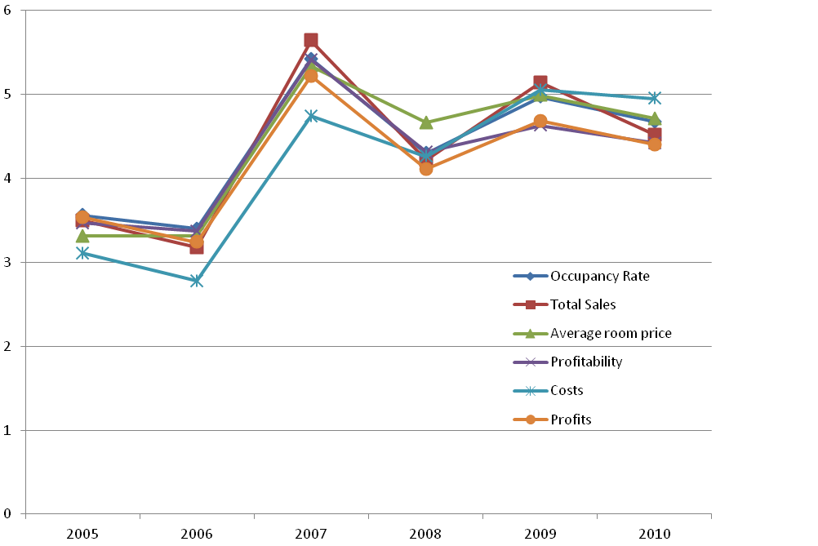
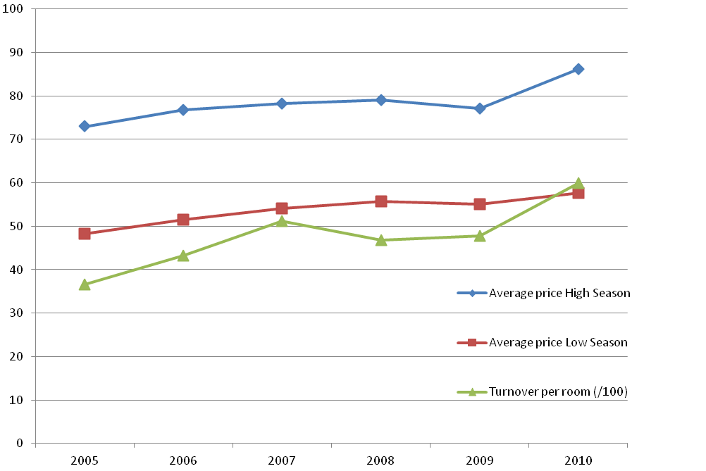
Fuente: Elaboración propia

Cuadro 3: Resultados estadísticos descriptivos
 | N | Mean | Standard error | Standard Deviation
OCRA | 691 | 4,47 | ,060 | 1,565
SALTO | 691 | 4,45 | ,063 | 1,652
PRIME | 691 | 4,46 | ,048 | 1,253
PROFIT | 678 | 4,35 | ,054 | 1,397
COST | 688 | 4,23 | ,058 | 1,516
BENEFI | 688 | 4,28 | ,055 | 1,430
€ PRIHIS | 688 | 78,9849 | ,055 | 25,74027
€ PRILOS | 687 | 53,9592 | ,055 | 17,40530
€BROOM | 691 | 4776,29 | ,152 | 5214,480

Para estudiar los resultados económicos de los dos casos principales del trabajo (los hoteles certificados frente a los no certificados) se han realizado varias T-Test (cuadro 4). La evolución interanual de los ratios económicos es significativamente mejor en todos los casos para los hoteles certificados: 12% en rentabilidad; 11.2% en beneficios; 10.7% en tasa de ocupación; 10.3% en ventas; 7.6% en el precio medio. El caso de los costes es distinto, pues su significación no supera el 0.05 exigido. Los precios medios de venta de la habitación (en €) son muy superiores para los hoteles certificados: 25.9% en la temporada alta y 34.6% temporada baja. Pero los mejores resultados para los hoteles certificados son los de la facturación media por habitación: 52% por encima de la media para los hoteles certificados, 9.4% por debajo de la media para los hoteles no certificados.
Cuadro 4: Pruebas T de muestras independientes de Hoteles si y no certificados
 | Levene´s Test for Equality of variances |  | t-test for Equality of Means
 | F | Sig. | t | df | Sig. (2-tailed) | Mean Difference | Std. Error Difference
OCRA |  |  | -3,233 | 134,663 | ,002 | -,572 | ,177
SALTO |  |  | -2,974 | 136,609 | ,003 | -,545 | ,183
PRIME |  |  | -4,080 | 134,914 | ,000 | -,574 | ,141
PROFIT |  |  | -3,782 | 128,991 | ,000 | -,613 | ,162
COST |  |  | -1,950 | 140,530 | ,053 | -,318 | ,163
BENEFI |  |  | -3,393 | 131,308 | ,001 | -,570 | ,168
€ PRIHIS | 15,069 | ,000 | -8,055 | 686 | ,000 | -21,19239 | 2,63089
€ PRILOS | 23,960 | ,000 | -13,288 | 685 | ,000 | -22,05481 | 1,65979
€BROOM | 12,291 | ,000 | -5,411 | 689 | ,000 | -2941,959 | 543,743

Inicialmente varias hipótesis son aceptadas:
- Los hoteles certificados tienen ratios comerciales superiores a los no certificados: hipótesis H1, H1A, H1B y H1C.
- Los hoteles certificados tienen tasas de resultados financieros superiores: rentabilidad y beneficio, hipótesis H2 y H2a.
- El mayor control de costes de los hoteles certificados no puede ser confirmado ni rechazado, por baja significación estadística: hipótesis H2B.
Se ha integrado el conjunto de variables de resultados económicos en un único modelo de análisis. Se ha elegido un modelo logit en el que variable dummy es: hotel certificado o no certificado. La tabla de correlaciones muestra la existencia de una restricción de multicolinealidad, lo que obliga a seleccionar las variables que tengan una correlación superior a 0.7 en valor absoluto (Caridad, 1998) (cuadro 5).
Hay dos grupos de variables con problemas de multicolinealidad:
- La evolución de los ratios de tasa de media de ocupación (OCRA), ventas anuales (SALTO), rentabilidad (PROFIT) y beneficio del hotel (BENEFI).
- El Precio de temporada alta (€PRIHIS) y el Precio en temporada baja (€PRILOS) del hotel.
Del primer grupo se ha elegido la variable tasa media de ocupación (OCRA). La decisión se fundamenta en dos razones: porque en la literatura existen resultados controvertidos sobre esta variable y porque interesa operar con una variable de tipo rotación que complemente a los precios. Además, el valor del Factor de inflación de la varianza (VIF) para la tasa de ocupación respecto a las demás es elevado (4.098), lo cual facilita trabajar con una casi perfecta multicolinealidad.
Cuadro 5: Matriz de correlaciones
 | SALTO | PRIME | PROFIT | COST | BENEFI | € PRIHIS | € PRILOS | €BROOM
OCRA | ,831** | ,554** | ,760** | ,463** | ,712** | ,118** | ,161** | ,150**
OCRA | ,000 | ,000 | ,000 | ,000 | ,000 | ,002 | ,000 | ,000
SALTO | 1 | ,610** | ,755** | ,496** | ,775** | ,103** | ,139** | ,156**
SALTO |  | ,000 | ,000 | ,000 | ,000 | ,007 | ,000 | ,000
PRIME |  | 1 | ,692** | ,555** | ,595** | ,057 | ,164** | ,056
PRIME |  |  | ,000 | ,000 | ,000 | ,133 | ,000 | ,141
PROFIT |  |  | 1 | ,517** | ,778** | ,106** | ,174** | ,152**
PROFIT |  |  |  | ,000 | ,000 | ,006 | ,000 | ,000
COST |  |  |  | 1 | ,587** | ,134** | ,161** | ,082*
COST |  |  |  |  | ,000 | ,000 | ,000 | ,032
BENEFI |  |  |  |  | 1 | ,091* | ,140** | ,112**
BENEFI |  |  |  |  |  | ,017 | ,000 | ,003
€PRIHIS |  |  |  |  |  | 1 | ,707** | ,347**
€PRIHIS |  |  |  |  |  |  | ,000 | ,000
€PRILOS |  |  |  |  |  |  | 1 | ,317**
€PRILOS |  |  |  |  |  |  |  | ,000
€BROOM |  |  |  |  |  |  |  | 1
En el segundo grupo de variables el valor del VIF es inferior (2.008), por ello se ha optado por realizar dos distintos modelos logit alternativos: uno con el precio medio en temporada baja (€PRILOS) y el otro con el de temporada alta (€PRIHIS).
En los modelos logit se ha utilizado como categoría de referencia la de dos estrellas. Esta elección se apoya en que es la categoría más frecuente en los hoteles certificados (gráfico 3).
Gráfico 3. Resultados de los modelos logit
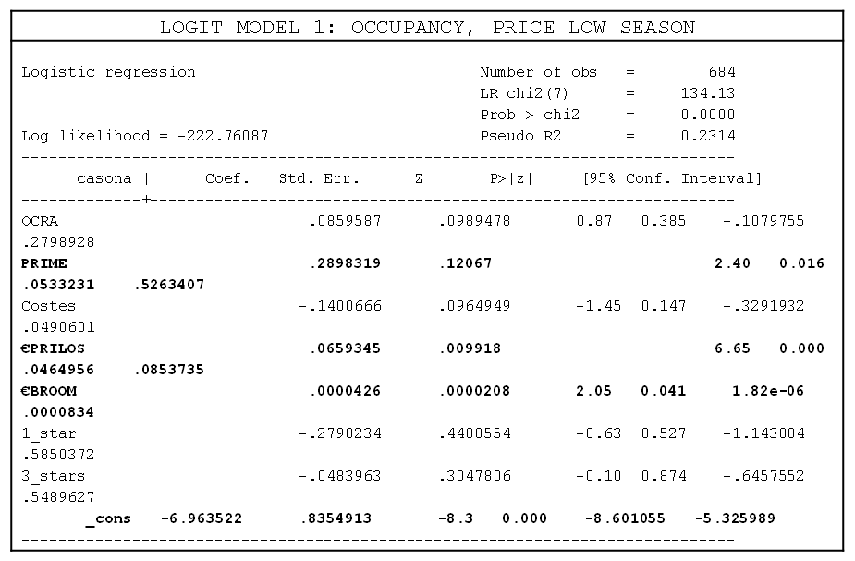
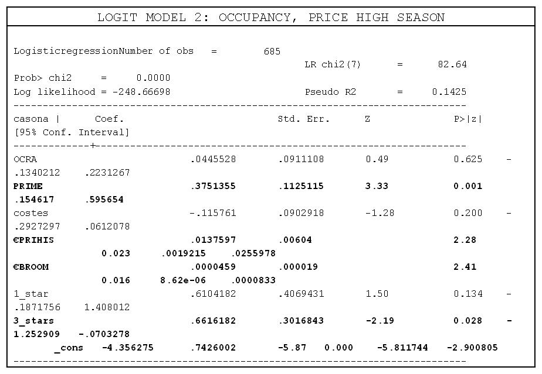

Los dos modelos presentan las mismas variables significativas, en sentido positivo:
- La facturación media por habitación (€BROOM), con niveles de significación de entre el 2-4% según el modelo.
- La evolución interanual del precio medio de venta (PRIME), con niveles de significación de entre el 1-2%.
- El precio de venta en Temporada, sea Baja (€PRILOS) con una significación del 0% (modelo logit 1), o sea Alta (€PRIHIS) con una significación del 2% (modelo logit 2).
Pero es importante observar cómo el modelo logit 2 considera como variable significativa la categoría de tres estrellas, con un sentido explicativo negativo de la certificación. Esto es, la mayor categoría del hotel modera la influencia de la certificación sobre los precios en temporada alta.
Los resultados empíricos obtenidos con los modelos logit permiten asumir nuevas evidencias de la certificación de calidad hotelera sobre los resultados económicos y financieros del negocio (gráfico 4):
- La influencia positiva de la certificación de calidad sobre la facturación media por habitación (+H1).
- El efecto positivo de la certificación de calidad sobre el precio medio por habitación (+H1A).
- La correspondencia del efecto positivo de la certificación en el Precio tanto en Temporada Baja como en temporada Alta (+H1B).
- En la temporada alta la mayor categoría del hotel modera el efecto positivo de la certificación en la facturación y precios (-H1B).
Sin embargo, los resultados de los modelos estadísticos no permiten establecer que los hoteles certificados consigan mejoras en las tasas de ocupación. Esto impide aceptar la validez de la hipótesis H1C. Además, las relaciones multicolinealidad de la variable evolución de la tasa de ocupación (OCRA) con las de beneficios (BENEFI) y rentabilidad del hotel (PROFIT) impiden la aceptación de las hipótesis H2 y H2A. De forma similar, la hipótesis sobre un mejor comportamiento de la evolución de los costes en los hoteles certificados (H2B) no es validada en los modelos logit realizados.
Gráfico 4. Hipótesis confirmadas
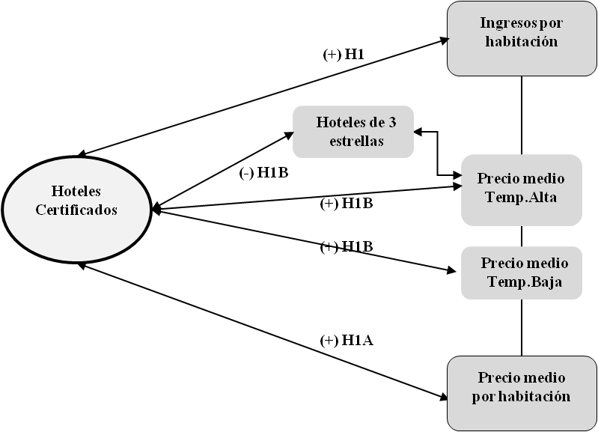

- conclusiones

Este trabajo aporta un nuevo e interesante resultado sobre la relación entre las certificaciones de calidad y la mejora de los resultados hoteleros: el mecanismo del precio medio por habitación.
Los resultados concluyen que existe una relación directa y positiva entre la presencia de una certificación de calidad y la facturación media por habitación. Pero la conclusión más importante es que la certificación de calidad permite mantener precios medios por habitación más altos. Por ello, la certificación de calidad funciona como un mecanismo de aumento de la facturación a través de los márgenes comerciales, pero no por la rotación de habitaciones.
Las conclusiones sobre los precios medios son muy interesantes cuando se diferencia entre la temporada turística alta y la baja. Los hoteles con certificación de calidad tienen precios primados en las dos temporadas. Pero el resultado de un mayor precio es mayor en la temporada baja con independencia de la categoría del hotel, esto es, para los hoteles certificados de una a tres estrellas. En temporada alta existe una influencia inversa de la categoría de tres estrellas (la mayor en nuestro modelo de hoteles rurales), en consecuencia los hoteles certificados tienen precios primados en las categorías de una y dos estrellas, pero no frente a los hoteles de tres estrellas.
Este resultado constituye un importante hallazgo. La certificación de calidad es una señal de valor añadido para los hoteles que les supone una ventaja competitiva en los segmentos hoteleros de categoría media y baja.
En resumen, las certificaciones de calidad permiten mejorar los resultados económicos de los hoteles mediante el mecanismo de los precios primados. Los hoteles certificados venden a precios superiores en cualquier temporada turística. Pero en temporada alta esta ventaja se modera respecto al segmento de los hoteles no certificados de más alta categoría.
Para las empresas hoteleras asumir los costes de entrada y mantenimiento en un sistema de certificación de calidad deben estar relacionados con la consecución de algún tipo de beneficio de gestión. Esto es, debe existir algún tipo de compensación entre los costes y los beneficios de la certificación de calidad hotelera. Los resultados de este trabajo indican que los certificados de calidad son señales de diferenciación que los clientes valoran, por eso los hoteles certificados operan con precios medios superiores. Además, la certificación tiene mayor valor en los momentos de baja demanda. Ello permite a los hoteles certificados evitar el uso del precio como una herramienta promocional, que a largo plazo afectaría negativamente a la imagen del hotel.
La certificación produce un beneficio directo para los hoteles: el aumento de la facturación media por habitación. Este aumento se consigue con unos mayores precios medios, dado que no cabe esperar una mayor atracción de clientes. Por otra parte, la ventaja en facturación tiene mayores efectos en temporada baja, que es uno de los grandes gaps en la gestión turística. En resumen, este beneficio puede compensar los costes y esfuerzos de la certificación de calidad.
Ahora bien para que la certificación de calidad funcione como señal es preciso que tenga una alta notoriedad. Al tratarse, en este caso, de una marca regional y pública la gestión de la notoriedad queda en manos externas al propio hotel. Además está la gestión del número de hoteles certificados. Parece evidente que los precios primados son posibles con un número limitado de hoteles certificados, y que este efecto positivo se diluya al generalizarse la norma de calidad.
El trabajo supone un paso adelante en la investigación de los efectos de los certificados de calidad sobre la gestión hotelera, proponiendo avanzar en una vía explicativa concreto: los precios primados. Será necesario realizar nuevos estudios al respecto.
Una limitación importante en el sector hotelero es el limitado número de hoteles que disponen de certificaciones de calidad turísticas. Además de la incorporación de nuevas normas y marcas de calidad en este sector. En este trabajo se ha tratado de compensar el problema del minimalismo de datos mediante una acumulación de datos anuales. La investigación futura deberá mejorar utilizando los datos de forma longitudinal, quizás con el formato de panel. Además así se podrán alcanzar conclusiones sobre la evolución de la relación costes/beneficios de la certificación a lo largo del tiempo. Y también se podrá relacionar el valor de los beneficios según el porcentaje de hoteles con certificación de calidad turística.

- bibliografía

Abrate, G., Capriello, A., Fraquelli, G., 2011. When quality signals talk: evidence from the Turin hotel industry. Tourism Management 32, pp. 912-921.
Aguiló, E., Alegre, J., 2004. La madurez de los destinos de sol y playa. El caso de las Islas Baleares. Papeles de Economía Española 102, pp. 250-270.
Alonso, M.M., Rodríguez, J.M., 2011. Organizational behaviour and strategies in the adoption of certified management systems. Journal of Cleaner Production 19, pp. 1455-1463.
Alonso, M.M., Rodríguez, J.M., Rubio, L., Celemín, M., 2009. Organizational impacts of quality certification on Business services. An analysis of the SMEs hotels, in: POMS 20th Annual Conference. Orlando, Florida.
Álvarez, M.J., De Burgos, J., Céspedes, J., 1999. Estrategia medioambiental, contexto organizativo y rendimiento: los establecimientos hoteleros españoles. Documento de trabajo 99-14. Serie de Economía de la Empresa 05. Departamento de Economía de la Empresa. Universidad Carlos III de Madrid, Madrid.
Asif, M., Searcy, C., Garvare, R., Ahmad, N., 2011. Including Sustanibility Excellence Models. Total Quality Management & Business Excellence, Vol. 22, Issue 7, pp.773-786.
Benner, M.J., Veloso, F.M., 2008. ISO 9000 practices and financial performance: A technology coherence perspective. Journal of Operations Management 26, pp. 611-629.
Caridad, J.M., 1998. Econometría: modelos econométricos y series temporales. Reverté, Barcelona.
Casadesús, M, Marimon, F., Alonso, M. 2010: The future of standardized quality management in tourism: evidence from the Spanish tourist sector. The Service Industries Journal, 30 (14), pp. 2457-2474.
Casadesús, M., Karapetrovic, S., 2005. Has ISO 9000 lost some of its lustre? A longitudinal impact study. International Journal of Operations and Production Management 25(6), pp. 580-596.
Chan, E.S.W., 2008. Barriers to EMS in the hotel industry. International Journal of Hospitality Management 27, pp. 187-196.
Christmann, P., Taylor, G., 2005. Firm-Self Regulation through International Certifiable Standard: Determinants of Symbolic versus Substantive Implementation, en First Annual Conference on Institutional Mechanisms for Industrial Self-Regulation, Dartmouth University, Hannover.
Claver, E., Molina, J.F., Pereira, J., López, M.D., 2006c. Estrategias medioambientales y su influencia sobre el desempeño en el sector hotelero. Estudios Turísticos 167, pp. 37-54.
Claver, E., Pereira, J., Tarí, J.J., Molina, J.F., 2006a. La relación entre la gestión de la calidad y el rendimiento empresarial en el sector hotelero. Papers de Turisme 40, pp. 31-46.
Claver, E., Pereira, J., Tarí, J.J., Molina, J.F., 2008. TQM, managerial factors and performance in the Spanish hotel industry. Industrial Management and Data Systems 108(2), pp. 228-244.
Claver, E., Tari, J.J., Pereira, J., 2006b. Does quality impact on hotel performance? International Journal of Contemporary Hospitality Management 18(4), pp. 350-358.
Corbett, C.J., Montes, M.J., Kirsch, D.A., 2005. The Financial Impact of ISO 9000 Certification in the United States: An Empirical Analysis. Management Science 51(7), pp. 1046-1059.
Corredor, P., Goñi, S., 2011. TQM and performance: is the relationship so obvious? Journal of Business Research 64, pp. 830-838.
Dick, G.P.M., 2009. Exploring performance attribution. The case of quality management standards adoption and business performance. International Journal of Productivity and Performance Management 58(4), pp. 311-328.
Dick,G.P.M., Heras, I., Casadesús, M., 2008. Shedding Light on causation between ISO 9001 and improved Business performance. International Journal of Operations and Production Management 28(7), pp. 687-708.
Han, H., Hsu, L.J., Lee, J.S., 2009. Empirical investigation of the roles of attitudes toward green behaviors, overall image, gender and age in hotel customers´eco-friendly decision-making process. International Journal of Hospitality Management 28, pp. 519-528.
Harzallad, A.M., Gutiérrez-Gutiérrez, L., Munoz Rosas, J.F., 2013. Total Qualituy Management Practices, Competitive Strategies and Financial Performance: The case of the Plaestinian industrial SMEs. Total Quality Management & Business Excellence, Published Online, August.
Huertas, R., 2005. Eficiencia de la implantación de sistemas de calidad. Análisis de las empresas hoteleras. Estudios Turísticos 165, pp.33-55.
Jan, W.Y., Lin, C.I., 2008. An integrated framework for ISO 9000 motivation, depth of ISO 9000 implementation and firm performance. The case of Taiwan. Journal of Manufacturing Technology Management 19(2), pp.194-216.
Kang, L., Shang, D., 2007. The difference in the perceived benefits between firms that maintain ISO certification and those that do not. International Journal of Production Research 48(5), pp.1881-1897.
Karapetrovic, S., Casadesús, M., Heras, I., 2010. What happened to the ISO 9000 lustre? An eight-year study. Total Quality Management 21(3), pp. 245-267.
Kirmani, A., Rao, A., 2000. No pain, no gain: a critical review of the literature on signaling unobservable product quality. Journal of Marketing 64, pp. 66-79.
Lafuente, E., Bayo, A., García, M., 2009. ISO-9000 Certification and Ownership Structure: Effects upon Firm Performance. British Journal of Management 21, pp. 649-665.
Martensen, A., Mouritsen, J., 2013. Prioritising Investments in marketing activities to improve business performance. Total Quality Management & Business Excellence, Published Online, May.
Martin, H., 2000. The certification mark as a brand support? An evaluation by consumers. The Food Sector in Transition-Nordic Research. Proceedings of NJF Seminar, nº 313, june. Norwegian Agricultural Economics Research Institute, 2001.
Martínez, M., Choi, T.Y., Martínez, J.A., Martínez, A.R., 2009. ISO 9000/1994, ISO 9001/2000 and TQM: The performance debate revisited. Journal of Operations Management 27, pp. 495-511.
Martínez, M., Martínez, A.R., 2007. A triple analysis of ISO 9000 effects on company performance. International Journal of Productivity and Performance Management 56(5/6), pp. 484-499.
Molina, J.F., Tarí, J.J., Claver, E., López, M.D., 2009. Quality Management, environmental Management and firm performance: a review of empirical studies and issues of integration. International Journal of Management Reviews 11(2), pp. 197-222.
Nair, A., Prajogo, D., 2009. Internalisation of ISO 9000 standards: the antecedent role of functionalist and institutionalist drivers and performance implications. International Journal of Production Research 47(16), pp. 4545-4568.
Naveh, E., Marcus, A., Koo, H., 2004. Implementing ISO 9000: performance improvement by first or second movers. International Journal of Production Research 42(9), pp. 1843-1863.
Nicolau, J.L., Sellers, R., 2010. The quality of quality awards: diminishing information asymmetries in a hotel chain. Journal of Business Research 63(8), pp. 832-839.
OMT, 2002. Turismo: Panorama 2020. Previsiones mundiales y perfiles de los segmentos de Mercado. Ed. OMT, Madrid.
Orth, U.R., Krska, P., 2002. Quality signals in wine marketing: the role of exhibition awards. International Food and Agribusiness Management Review 4, pp. 385-397.
Padilla, C., Villalobos, P., Spiller, A., Henry, G., 2007. Preferencia y disposición del consumidor a pagar por un sello de calidad certificada: implicancias para productores de alimentos de origen campesino. Agricultura Técnica (Chile) 67(3), pp. 300-308.
Rusjan, B., Alic, M., 2010. Capitalising on ISO 9001 benefits for strategic results, International Journal of Quality & Reliability Management 27, pp. 756-778.
Sampaio, P., Saraiva, P., Guimaraes, A., 2009. ISO 9001 certification research: questions, answers and approaches. International Journal of Quality and Reliability Management 26(1), pp.38-58.
Sánchez, C., Martínez, A., 2004. Quality Management Practices in the Purchasing Function. International Journal of Quality & Reliability Management 24, pp. 666-687.
Sharma, D.S., 2005. The association between ISO 9000 certification and financial performance. The International Journal of Accounting 40, pp. 151-172.
Singels, J., Ruël, G., Van Der Water, H., 2001. ISO 9000 series. Certification and performance. International Journal of Quality and Reliability Management 18(1), pp. 62-75.
Stevenson, T.H., Barnes, F.C., 2001. Fourteen years of ISO 9000: Impact, criticisms, costs and benefits. Business Horizons 44(3), pp. 45-51.
Tarí, J.J., Claver, E., Pereira, J., Molina, J.F., 2009. Is it worthwhile to be a quality certified hotel? Evidence from Spain. International Journal of Quality and Reliability Management 26(9), pp. 850-864.
Tarí, J.J., Claver, E., Pereira, J., Molina, J.F., 2010. Levels of quality and environmental management in the hotel industry: their joint influence on firm performance. International Journal of Hospitality Management 29, pp. 500-510.
Valdés, L., De La Ballina, F.J., 2005. La calidad en el turismo rural: el caso de las marcas de calidad regionales. Investigación y Marketing 87, pp. 43-48.
Valdés, L., Del Valle, E., 2011. Situación y perspectivas del turismo rural en España, estrategias de actuación. Papeles de Economía Española 128, pp. 201-220.
Walker, R.H., Johnson, L.W., 2009. Signaling intrinsic service quality and value via accreditation and certification. Managing Service Quality 19(1), pp. 85-105.
Walley, K., Parsons, S., Bland, M., 1999. Quality assurance and the consumer. British Food Journal 101(2), pp. 148-162.
Wu, I.W., Chen, J.H., 2011. Comparasion between Manufacturing companies that are ISO certified and those that are not certified using performance measurement Model. Total Quality Management & Business Excellence, Vol. 22, Issue 8, pp.869-890.

